嵌入式设备的命令行系统

类型：工程开发项目（企业合作课题）

嵌入式设备主要采用C语言开发，因其运行效率高，占用资源少；但是其缺点也很明显，开发效率低(对于正则表达式和字符串的处理能力弱)、易出内存问题(内存越界等)。我们希望能使用高级语言完成命令行的输入、解析和处理，提升开发效率。

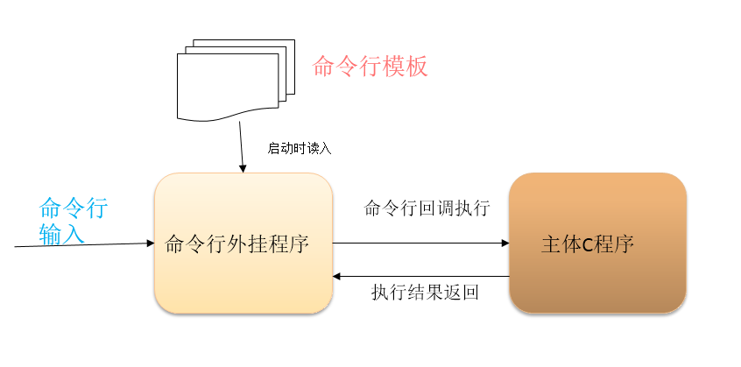

主要功能如下：

1. 命令行模板

定义命令行的格式及相应必要元素。

使用者只要按照命令行模板的格式修改就可以增删改命令行，启动时供命令行外挂程序读取。

1. 命令行外挂程序

启动时从命令行模板读入所有的命令行，作为用户可输入的命令行列表。

命令行外挂程序负责从终端读取输入，进行解析匹配到对应的命令行，并且可以获取执行结果并输出到终端上。

1. 主体c程序

主体c程序负责接收命令行外挂程序的输入，进行内部处理后将结果返回给外挂程序。

企业要求：

1. 因嵌入式设备资源有限，对内存、flash的消耗需要尽量少；以目前256M内存、128MFlash的主流AP设备为例, 希望该外挂程序对资源的消耗内存在20%以内、Flash在10%以内
2. 命令行外挂程序所使用的高级语言建议优先采用go/python等类C的语言实现。

其他补充说明：

1. 命令行格式约定：

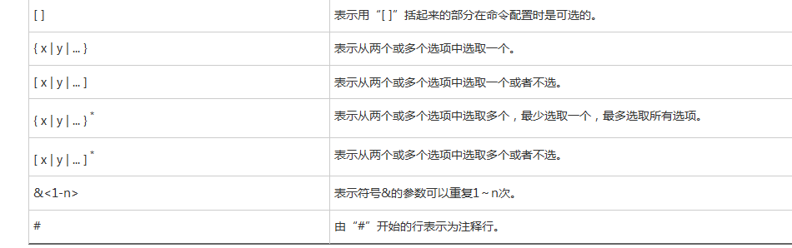

1. 命令行必要元素

命令行必要元素包括命令行本身、命令行级别、命令所在视图、命令所对应的

1. 支持命令的补全（tab补全）
2. 支持命令的联想帮助：？可以联想出匹配当前输入的所有命令行

